ALANI KAÇ BİRİM KARE PROBLEMLERİ
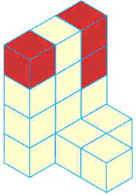

1) Görseldeki kırmızı renkli küpler çıkarılırsa geriye kaç tane birim küp kalır?

A) 10 B) 12 C) 13 D) 14

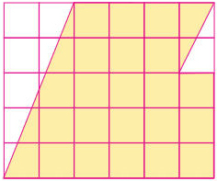

2)Yanda eşit karelere ayrılmış zemin üzerindeki boyalı bölgenin alanı kaç birim karedir?

A) 27 B) 26 C) 25 D) 24

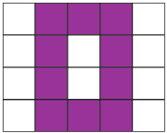

Yandaki şekilde her kutu 4 birim kareden oluştuğuna göre boyalı alan kaç birim karedir?

A) 36 B) 38 C) 40 D) 42


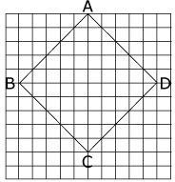
3) Yukarıdaki yapıda kaç birim küp vardır?

A) 14 B) 13 C) 12 D) 11

4) Yandaki ABCD karesinin alanı kaç birim karedir?

A) 25 B) 27 C) 50 D) 64
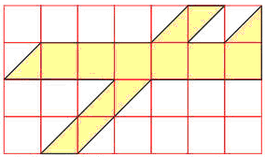

5) Yandaki şekilde, eş karelerden oluşan zemin üzerine boyalı olarak verilen bölgenin alanı kaç birim karedir?

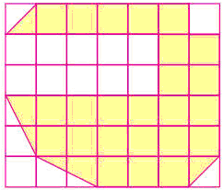
A) 12 B) 11 C) 10 D) 9

6) Yandaki kareli kâğıtta verilmiş olan boyalı kısmın alanı kaç birim karedir?

A) 27 B) 26 C) 25 D) 24
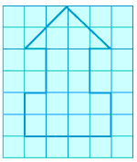

7) Verilen taralı bölgenin alanı kaç birim karedir?
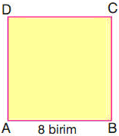
A) 14 B) 15 C) 16 D) 17

8) Yandaki ABCD karesinin alanı kaç birim karedir ?
A) 48 B) 56 C) 64 D) 72

ALANI KAÇ BİRİM KARE PROBLEMLERİ

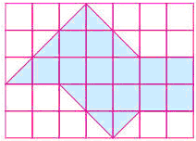
9) Yukarıdaki kareli kâğıt üzerindeki boyalı bölgenin alanı kaç birim karedir?

A) 13 B) 14 C) 15 D) 16
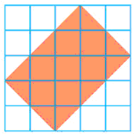

10)Yukarıdaki kareli kağıt üzerinde boyalı olarak verilen dikdörtgenin alanı kaç birimdir?

A) 9 B) 10 C) 11 D) 12

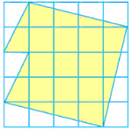
11) Yukarıdaki şekilde verilen boyalı bölgenin alanı kaç birim karedir?

A) 17 B) 16 C) 15 D) 14

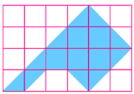

12) Yukarıda birim karelere ayrılmış zemin üzerindeki boyalı bölgenin alanı kaç birim karedir?

A) 9 B) 10 C) 11 D) 12

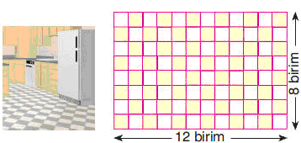

13) Dikdörtgen şeklindeki mutfağımızın tabanı uzun kenarı 12 birim kısa kenarı 8 birimdir. Buna göre mutfağımızın tabanının alanı kaç birim karedir?

A) 96 B) 72 C) 48 D) 20
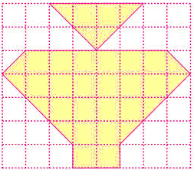

14) Verilen kareli kâğıttaki boyalı bölgenin alanı kaç birim karedir?

A) 25 B) 26 C) 27 D) 28

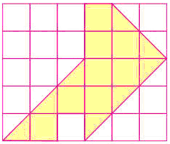

15) Yandaki kareli kâğıt üzerindeki boyalı bölgenin alanı kaç birim karedir?

A) 15 B) 14 C) 13 D) 12
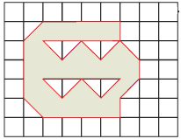

16) Aşağıdaki boyalı şeklin alanı kaç birim karedir?

A) 20 B) 21 C) 22 D) 23

ADIN YERİNE KULLANILAN SÖZCÜKLER
HASRET
Dışarıdan gelen sesi duyunca içim ürperdi. Bu ses… Evet! Bu onun sesi. Hızla dışarı çıktım. Hülya ablam dışarıda annemle sarmaş dolaş. Beni görünce onu bırakıp bana sarıldı. Bir taraftan sevinç gözyaşları döküyor, bir taraftan “Sevim, güzel kokulu kardeşim. Seni nasıl özlemişim.” diyordu.
Ablam Ankara’da üniversitede okuyordu. O, aylardır bizden uzak kalmıştı. Oradan ara sıra telefon ediyor, hasret gideriyordu. Biz de onu çok özlemiştik doğrusu.

Yukarıdaki metinde adın yerine kullanılan sözcükler vardır. Bu sözcüklerden bazılarının altı çizilmiştir. Siz de
adın yerine kullanılan diğer sözcükleri bularak kırmızı kalemle altlarını çizin.
İsim olmadıkları halde adın yerine kullanılan sözcüklere adıl(zamir) denir.

KİŞİ ADLARI YERİNE GEÇEN SÖZCÜKLER: Ben, sen, o, biz, siz, onlar.

. Kişi adları yerine geçen sözcükleri birer tümcede kullanın.
 Ben :____________________________________________________________________________

 Sen : ____________________________________________________________________________

 O : ____________________________________________________________________________

 Biz : ____________________________________________________________________________

 Siz : ____________________________________________________________________________

 Onlar : ___________________________________________________________________________
Kişi adları yerine geçen adlara –i, -e, -de, -den ekleri gelebilir.

. Bu ekleri kullanarak panoyu tamamlayınız.
Kişi adları yerine geçen sözcükler | -i | -e | -de | -den
Ben |  | bana
Sen
O |  |  | oda
Biz
Siz
Onlar |  | onlara

. Aşağıdaki tümcelerde ismin yerine kullanılan sözcüklerin altını kırmızı kalemle çiziniz.
 Bunu bir daha inceleyelim.  Siz nereye gidiyorsunuz?
 Kimileri doğanın değerini bilmez.  Serçelerden birkaçı yine geldi.
 Herkes bahçeye toplansın.  Bizim arabayla yolcuğa çıktık.
 Sizin evde ders çalışalım.  Onu tanıyor musun?

BUNU BİLELİM : Varlığın özelliğini bildiren sözcükler ile ismin yerine kullanılan sözcükler birbirine karıştırılmamalıdır.

Ön ad olan bu, şu, o, bazı, … gibi sözcükler bir addan önce gelir.

. Aşağıdaki tümceleri dikkatlice okuyun. Örnekteki gibi karşılarına yazınız.
Bu kalem çok güzel. (Varlığın özelliğini bildiriyor)
Bu çok güzel. (İsmin yerine kullanılmış)
 Marketten aldıklarımın bazıları çürüktü. (_______________________________________)

 Sepettekilerin tümü kırıldı. (_______________________________________)

 Masadaki beş yumurtanın hepsi kırıldı. (______________________________________)

 Ellerine sağlık bu çok güzel olmuş. (__________________________________________)

 Bu ev bizim. (_________________________________________)

 Şu çanta çok güzel ama pahalı. (_________________________________________)

 Onları boş ver, şunları alsanıza. (_________________________________________)

 O oyuncak benim. (___________________________________________)

 O kaç lira? (__________________________________________)

. Verilen sözcükleri örnekteki gibi adın yerine kullanınız.
Birçok  Birçoğu başarılı oldu.

 Bazıları  ___________________________________________________________

 Kimse  ________________________________________________________________

 Hangisi  ________________________________________________________________

 Şunlar  __________________________________________________________________

 Kaça  _______________________________________________________________

 Bunlar  _________________________________________________________________

 O  _______________________________________________________________

 Bu  _________________________________________________________________

 Kimi  _________________________________________________________________

ADIN YERİNE KULLANILAN SÖZCÜKLER TEST
1. “Onlar dün müzeye gittiler.” tümcesindeki hangi sözcük, kişi adı yerine kullanılmıştır?
A. onlar B. müzeye C. dün D. gittiler
2. “O benim en iyi elbisemdir.” tümcesindeki hangi sözcük veya sözcükler, kişi adı yerine kullanılmıştır?
A. benim-yeni B. benim C. o-benim D. en-yeni
3. Aşağıdaki tümcelerin hangisinde adın yerine kullanılan bir sözcük yoktur?
A.Ablamlar onu çok sever. B.Komşularımız bize geldi. C.Halam üzümü çok sever. D.Onu bana verir misin?
4. “Onlar üç saat boyunca otobüs beklediler.” tümcesinde hangi sözcük birkaç kişinin adı yerine kullanılmıştır? A. otobüs B. onlar C. üç saat D. boyunca
5. “Hepsi birden gülüştüler.” tümcesindeki “hepsi” sözcüğü, aşağıdakilerden hangisi olamaz?
A. öğrenciler B. Oğuz C. çocuklar D. öğretmenler

